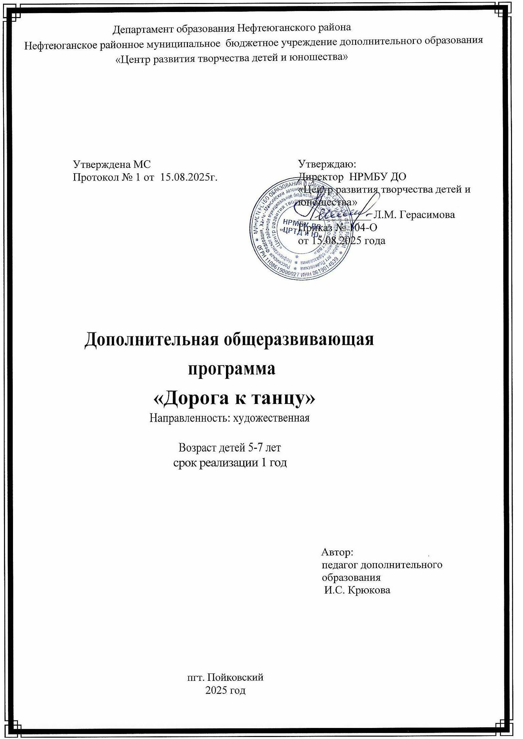

**РАЗДЕЛ 1**

**«КОМПЛЕКС ОСНОВНЫХ ХАРАКТЕРИСТИК ПРОГРАММЫ»**

**1.1.Пояснительная записка.**

Детский хореографический коллектив – это особая среда, пробуждающая интерес к искусству танца и предоставляющая самые широчайшие возможности для развития ребёнка.

Танцевальное искусство обладает огромной силой в воспитании творческой, всесторонне развитой личности. Занятия хореографией приобщают ребёнка к миру прекрасного, воспитывают художественный вкус. Соприкосновение с танцем учит детей слушать, воспринимать, оценивать и любить музыку. Хореографические занятия совершенствуют детей физически, укрепляют их здоровье. Они способствуют правильному развитию костно-мышечного аппарата, избавлению от физических недостатков, максимально исправляют нарушения осанки, формируют красивую фигуру. В танце находит выражение жизнерадостность и активность ребёнка, развивается его творческая фантазия, творческие способности: воспитанник учится сам создавать танцевальный образ. Выступления перед зрителями являются главным воспитательным средством: переживание успеха приносит ребёнку моральное удовлетворение, создаются условия для реализации творческого потенциала, воспитывается чувство ответственности, трудолюбие и умение добиваться цели.

Программа «Дорога к танцу» имеет ***художественную направленность*** и ориентирована на работу с детьми, независимо от наличия у них специальных физических данных, на воспитание хореографической культуры и привития навыков в искусстве танца.

Дополнительная общеразвивающая программа разработана согласно требованиям следующих нормативных документов:

* Федеральный Закон «Об образовании в Российской Федерации» от 29.12.2012 № 273-ФЗ.
* Концепция развития дополнительного образования детей (утверждена распоряжением Правительства РФ от 31.03.2022 № 678-р).
* СанПиН 2.4.4.3172-14 "Санитарно-эпидемиологические требования к устройству, содержанию и организации режима работы образовательных организаций дополнительного образования детей" (Постановление Главного государственного санитарного врача Российской Федерации от 4 июля 2014 г. №41);
* Порядок организации и осуществления образовательной деятельности но дополнительным общеобразовательным программам, (утвержден приказом Министерства просвещения РФ от 22.07.2022 № 629).
* Стратегия развития воспитания в Российской Федерации на период до 2025 года (утверждена Распоряжением Правительства Российской Федерации от 29 мая 2015 г. N 996-р)
* Методические рекомендации по проектированию дополнительных общеразвивающих программ (Письмо Департамента государственной политики в сфере воспитания детей и молодежи Министерства образования и науки Российской Федерации от 18.11.2015 № 09-3242).

***Актуальность    программы:***   одной  из  важнейших    задач  учебно-воспитательного   процесса является художественно-эстетическое и культурное  развитие  детей,  приобщение  к  миру  танца.  
Кроме того, в этом возрасте дети интенсивно растут и развиваются, движения становятся их потребностью, поэтому физическое воспитание особенно  важно  в  этот  возрастной  период.   
Организация двигательного режима детей удовлетворяет естественные потребности в движениях. Движение в ритме и темпе, заданном музыкой, способствует ритмичной работе всех внутренних органов и систем, что при регулярных занятиях ведёт к общему оздоровлению организма. Немаловажным является также и лечебный эффект занятий, в результате которых создаётся мышечный корсет, исправляются недостатки осанки, уменьшается плоскостопие, что позволяет также решать задачи общего укрепления и физического развития ребёнка.

***Педагогическая целесообразность*** программы объясняется основным принципам на котором основывается вся программа, это – принцип взаимосвязи эстетического воспитания с хореографической и физической подготовкой, что способствует развитию творческой активности детей, даёт детям возможность участвовать в постановочной и концертной деятельности. Эстетическое воспитание помогает становлению основных качеств личности: терпению, активности, самостоятельности, трудолюбию. Программный материал нацелен на развитие ребёнка, на приобщение его к здоровому образу жизни в результате разностороннего воспитания (развитие разнообразных движений, укрепление мышц; понимание детьми связи красоты движений с правильным выполнением физических упражнений и др.)

Данная программа является общеразвивающей.

Возраст обучающихся 5 -7 лет.

Состав группы - постоянный.

В группы принимаются дети без специального отбора, при наличии медицинской справки.

Наполняемость групп: 10 - 15 человек.

Форма обучения: очная

Форма занятий - групповая.

Количество учебных часов в год –72 часа.

Занятия проводятся 2 раза в неделю, продолжительность занятия – 1 час. Во время занятийпредусмотрены 5 минутные паузы для снятия напряжения и отдыха.

Срок реализации программы – 1 год обучения.

Место проведения занятий – учебный кабинет для занятий хореографией.

**1.2. Цели и задачи**

***Цель программы*** – создание условий, способствующих раскрытию и развитию природных задатков и творческого потенциала ребёнка в процессе обучения искусству хореографии.

***Задачи   
Обучающие:***

* обучить детей основам музыкально-двигательной культуры;
* обучить умению чувствовать музыкальный ритм и стиль.

***Развивающие:***

* создать условия для развития творческой активности детей, участвующих в танцевальной деятельности, развивать их творческие способности;
* развивать физические возможности детей, двигательные качества и умения: гибкость, пластичность, ловкость, координацию движений, силу, выносливость, умения согласовывать движения тела с музыкой;
* развивать у детей танцевальные способности, интерес к танцевальной деятельности.

***Воспитательные:***

* воспитывать личностные качества: вера в свои силы, дисциплинированность, ответственность;
* воспитывать у детей уважение к хореографическому искусству;
* воспитывать навыки культурного общения в коллективе.

***1.3. Содержание программы***

**Учебно-тематический план**

|  |  |  |  |  |  |
| --- | --- | --- | --- | --- | --- |
| **№ п.п.** | **Название раздела или темы** | **Количество часов, в том числе** | | | **Формы контроля** |
| **практика** | **теория** | **всего** |  |
| 1 | Вводное занятие | - | 1 | 1 | Входной контроль |
| 2 | Ритмика и танец | 19 | 2 | 21 | Наблюдение - правильность выполнения |
| 3 | Партерная гимнастика | 20 | - | 20 | Наблюдение - правильность выполнения |
| 4 | Основы эстрадного танца | 10 | - | 10 | Наблюдение -правильность выполнения |
| 5 | Репетиционная работа.  Постановочная работа. | 18 | - | 18 | Наблюдение -правильность выполнения |
| 6 | Концертная деятельность | 2 | - | 2 | Выступление на сценической площадке |
|  | Итого | 69 | 3 | 72 |  |

***Основное содержание.***

**Тема 1. «Вводное занятие» - 1 час**

*Теоретическая часть*. Введение в образовательную программу. Беседа с детьми о целях и задачах, о содержании и форме занятий в объединении. План работы. Внешний вид и форма одежды для занятий. Инструкция по технике безопасности и противопожарной безопасности.

**Тема 2. «Ритмика и танец» - 21 час**

*Теоретическая часть.* Понятие ритмика. Контрастная музыка: быстрая - медленная, веселая - грустная. Строение музыкального произведения (вступление, куплет, припев), фраза, кульминация, повторение. Начало и конец музыкального предложения. Понятия «танцевальный образ», «поза», «жест», «ракурс», «мимика».

*Практическая часть.*

* Поклон;
* Постановка корпуса;
* Позиции ног;
* Позиции рук;
* Общеразвивающие упражнения;
* Первый подход к ритмическому исполнению (хлопки, выстукивания, притоп);
* Прохлопывание ритмического рисунка прозвучавшей мелодии;
* Правила и логика построений из одних рисунков в другие, соотнесение пространственных построений с музыкой;
* Ориентирование в пространстве. Основные ходы: простой сценический шаг с носочка; переменные ходы; шаги на подскоках с переступанием; бег на полупальцах; шаги с хлопками; шаги с выносом ноги на воздух; шаг галоп; приставной шаг;
* Основные танцевальные точки, диагональ, середина;
* Ритмические упражнения в различных комбинациях.
* Танцевальные этюды: танцевальные шаги в образах: журавля, лисы, кошки, мышки, медведя, птиц, слона и т.д. Изображение неодушевлённых предметов и явлений: волны, деревья, едем на машине, косим траву, поезд едет, самолет летит, ракета стартует и т.д.

***Тема 3. «Партерная гимнастика» – 20 часов***

*Теоретическая часть.* Правила исполнения движений, правила техники безопасности при выполнении движений.

*Практическая часть.*

* Упражнения для развития голеностопного сустава, эластичности голени и стоп;
* Элементы на гибкость и упражнения для укрепления мышц спины;
* Упражнение на развитие мышц живота;
* Упражнения на укрепление позвоночника;
* Упражнения на укрепление мышц тазового пояса, бёдер, ног;
* Упражнения для развития танцевального шага и выворотности;
* Акробатические упражнения;

***Тема 4. «Основы эстрадного танца» - 10 часов***

*Теоретическая часть.* Основные понятия эстрадного танца.

*Практическая часть*

* *Экзерсис на середине зала*

***Тема 5. «Постановочная и репетиционная работа»-22 часа.***

*Теоретическая часть*. Танцевальный образ и манера исполнения движений. Основные требования по исполнению движений в танце. Объяснение. Показ.

*Практическая часть.* Постанвка номера.

Изучение хореографической композиции на основе изученного материала. При постановке танца большое внимание уделяется развитию активного детского творчества, детской фантазии. В процессе занятий нужно дать возможность для самостоятельной работы учеников, научить детей мыслить самостоятельно, приобщить детей к сотрудничеству. Участие в концертах.

***Тема 6. «Концертная деятельность»* - 1 час.**

*Практика:* Открытый урок для родителей, выступление на конкурсах и концертах различного уровня.

* 1. ***Предполагаемые результаты***

К концу обучения учащиеся

***будут знать:***

* хореографические названия изученных элементов;
* правила постановки корпуса, ног и положение рук, головы
* жанры эстрадной хореографии.

***будут уметь:***

* распознавать характер танцевальной музыки;
* согласовывать движения с музыкальным произведением;
* ориентироваться в пространстве;
* точно воспроизводить, самостоятельно выполнять изученные элементы танца;
* прямо и стройно держаться, свободно двигаться под музыку;
* различать динамические изменения в музыке;
* внимательно слушать музыку;
* корректировать свою деятельность в соответствии с заданиями и замечаниями педагога;
* контролировать собственное исполнение, согласовывая его с коллективным;

***У учащихся будут развиты (сформированы):***

* культура поведения и общения в коллективе;
* навыки работы в коллективе.

**РАЗДЕЛ 2**

**«КОМПЛЕКС ОРГАНИЗАЦИОННО-ПЕДАГОГИЧЕСКИХ УСЛОВИЙ»**

**1.1.Условия реализации программы**

Для успешной реализации данной программы необходимы:

*Материально-техническое обеспечение:*

* Учебно-репетиционный зал со специальным покрытием, станком и зеркалами;
* Гимнастические коврики;
* Раздевалка;
* Актовый зал, сценическая площадка;
* Фортепиано, баян.
* Скамейка;
* Музыкальный центр, телевизор, компьютер, DVD центр;
* блоки для йоги.

*Реализация программы требует соблюдение санитарно-гигиенических норм и правил по технике безопасности*:

* Влажная уборка помещения;
* Проветривание танцевального класса;
* Соблюдение режима работы и отдыха;
* Создание условий для безопасности образовательного процесса.

*Методическое обеспечение:*

* Учебные пособия, методические материалы и разработки по разделам и темам программы;
* Контрольно-проверочные материалы;
* Коллекция музыкальных материалов на электронных носителях для музыкального сопровождения занятия и формирования репертуара;
* Коллекция видеоматериалов для наглядного обучения и анализа выступлений.

*Кадровое обеспечение:*

педагог дополнительного образования, руководитель коллектива, имеющий высшее или среднее профессиональное образование в области хореографии.

**2.2. Формы аттестации**

Целью аттестации является установление соответствия образовательного уровня детей требованиям данной дополнительной общеразвивающей программы.

Для достижения цели и задач аттестации обучающихся, в рамках реализации данной программы, осуществляются следующие виды аттестации:

* входная диагностика;
* текущая аттестация (педагогическое наблюдение в течение года), где оценка уровня освоения программы проводится в форме праздничных мероприятий, концертов, диагностики, беседы;
* полугодовая и годовая аттестация.

Аттестации подлежат все обучающиеся творческого коллектива.

Отслеживание развития ребенка и результативности его деятельности осуществляется методами: наблюдения, опроса, самоконтроля, контрольных заданий практического и теоретического характера.

Полугодовая и годовая аттестация проводится в рамках административного контрольного среза (3-я неделя декабря, 4-ая неделя апреля), согласно Положению о Зачетной Неделе.

Формы проведения аттестации: урок-игра, класс-концерт для родителей.

**Перечень диагностических методик**:

* Вводная диагностика (выявление исходного уровня, состояния детей для составления программы развития обучающихся, плана работы);
* Блиц-опрос «Мотивы для занятий в детском объединении»;
* Анкета «Удовлетворённость родителей и детей образовательным процессом»;
* Диагностическая методика «Несюжетные этюды» (диагностика воспроизведения музыкальных образов, движений);
* Диагностика музыкально-ритмических и творческих способностей детей.

**2.3. Методические материалы, особенности методики обучения**

***Перечень диагностических методик***

Для изучения результатов и эффективности воспитания и развития наиболее объективными и реально измеряемыми показателями являются ведущие мотивы поведения детей, нравственные ценности и ориентации, поступки обучающихся - Методика «Репка».

**Особенности методики обучения**

Для успешной реализации программы используются следующие принципы:

* ***принцип сознательности и активности***, который предусматривает воспитание осмысленного овладения техникой танца; заинтересованности и творческого отношения к решению поставленных задач;
* ***принцип наглядности***, который предусматривает использование при обучении комплекса средств и приёмов: личная демонстрация приёмов, видео и фотоматериалы, словесное описание нового приёма и т.д.
* ***принцип доступности*** - требует постановки перед обучающимися задач, соответствующих их силам, постепенного повышения сложности осваиваемого материала и соблюдения в обучении элементарных дидактических правил: от известного к неизвестному, от лёгкого - к трудному, от простого к сложному.
* ***принцип систематичности*** - предусматривает непрерывность процесса формирования хореографических навыков, чередование работы и отдыха для поддержания работоспособности и активности детей, определённую последовательность упражнений
* регулярное совершенствование техники элементов и освоение новых элементов для расширения активного арсенала приёмов;
* ***принцип личностно-ориентированного подхода***предлагает индивидуальный подход к каждому ребёнку. Роль педагога – не «переделать», не навредить ребёнку, а способствовать развитию неповторимости и индивидуальности
* ***принцип гуманизации и демократизации*** предлагает: исключение авторитарных форм воздействия на ребёнка и критики; творческий союз и соавторство педагога и ребёнка, при котором учитываются индивидуальные вкусы и интересы детей; создание установки: «Я всё сумею, всё смогу!», творческую заинтересованность и активность детей.

В процессе реализации программы используются следующие ***методы обучения****:*

* последовательный переход от изучения простых элементов к более сложным элементам по мере усвоения материала;
* чередование движений, нагружающих различные группы мышц;
* дозировка нагрузки определяется в соответствии с возрастными особенностями и индивидуальным уровнем физического развития.
* предоставление творческой самостоятельности и творческого выбора в процессе учебной и репетиционно-постановочной деятельности для развития познавательной активности;
* создание комфортной доброжелательной психологической атмосферы
* метод танцевального показа– это такой способ обучения, при котором педагог демонстрирует танцевальную композицию или элементы и анализирует их.
* метод устного изложения учебного материала – с его помощью педагог сообщает детям знания об истории и современном состоянии хореографии, ритмики, рассказывает об отдельных танцах и танцевальной музыке. Показывая и разъясняя, те или иные танцевальные композиции, педагог помогает ребёнку понять характер ритмической, танцевальной лексики и особенности танцевальной музыки.
* методы танцевально-практических действий.
* методы познавательной деятельности детей

.***Методические материалы:***

* Методические рекомендации «В помощь молодому педагогу»;
* Методическая разработка «От ритмики к танцу»;
* Методическая разработка «Ритмика для детей дошкольного возраста»;
* Методическая разработка «Партерная гимнастика как средство развития природных физических данных детей младшего школьного возраста на занятиях хореографии»**.**

***Аудиотека:***

Фонограммы к учебным занятиям:

* Музыкальный материал из мультфильмов;
* Музыкальные композиции для этюдов;
* Игровые композиции;

***Видеотека:***

* Документальные фильмы о Хореографии;
* Фильмы о педагогах, вошедших в историю;
* Хореографические спектакли.

*Структура занятия:*

* подготовительная часть – поклон-приветствие, разогрев;
* основная часть – разучивание отдельных движений, выполнение упражнений…;
* заключительная часть – подведение итогов.

**Календарный учебный график**

|  |  |  |  |  |
| --- | --- | --- | --- | --- |
| Дата начала обучения по программе | Дата  окончания обучения по программе | Всего  учебных  недель | Количество  учебных  часов | Режим занятий |
| **01 сентября 2025** | **15 мая 2026** | **36** | **72** | **2 раза в неделю по 1 час** |

**Список литературы**

1. Аздрокина Л.Л.: Танцуйте на здоровье!. - Ростов на/Д: Феникс, 2007

2. Амонашвили Ш. А.: Школа жизни. //М. Изд. дом Ш. А.Амонашвили, 2000.

3. Белкин А. С.: Основы возрастной педагогики. // Учебное пособие для студентов высших педагогических заведений. М., «Академия», 2000.

4. Бриске И.Э. Мир танца для детей. – Челябинск, 2005.

5. Коренева Т.Ф.: Музыкально-ритмические движения для детей дошкольного и младшего школьного возраста. - М.: Владос, 2001

6. Кюль Т.: Энциклопедия танцев от А до Я. - М.: Мой мир, 2008

7. Михайлова М.А., Воронина Н.В. Танцы, игры, упражнения для красивого движения. - Ярославль: Академия развития, 2000.

8.Пуртова Т. В., Беликова А. Н., Кветная О. А.: Учите детей танцевать.// Владос, 2004.

9. Слуцкая С.Л. «Танцевальная мозаика». - М.: Линка – Пресс, 2006

10. Цацулин П.В. «Растяжка расслаблением» — М., 2008

11. Шершнев.В.Г. От ритмики к танцу. Развитие художественно-творческих способностей детей 4-7 лет средствами ритмики и хореографии. Программа для образовательных учреждений дополнительного образования детей Московской области. – М.: Издательский дом «Один из лучших», 2008